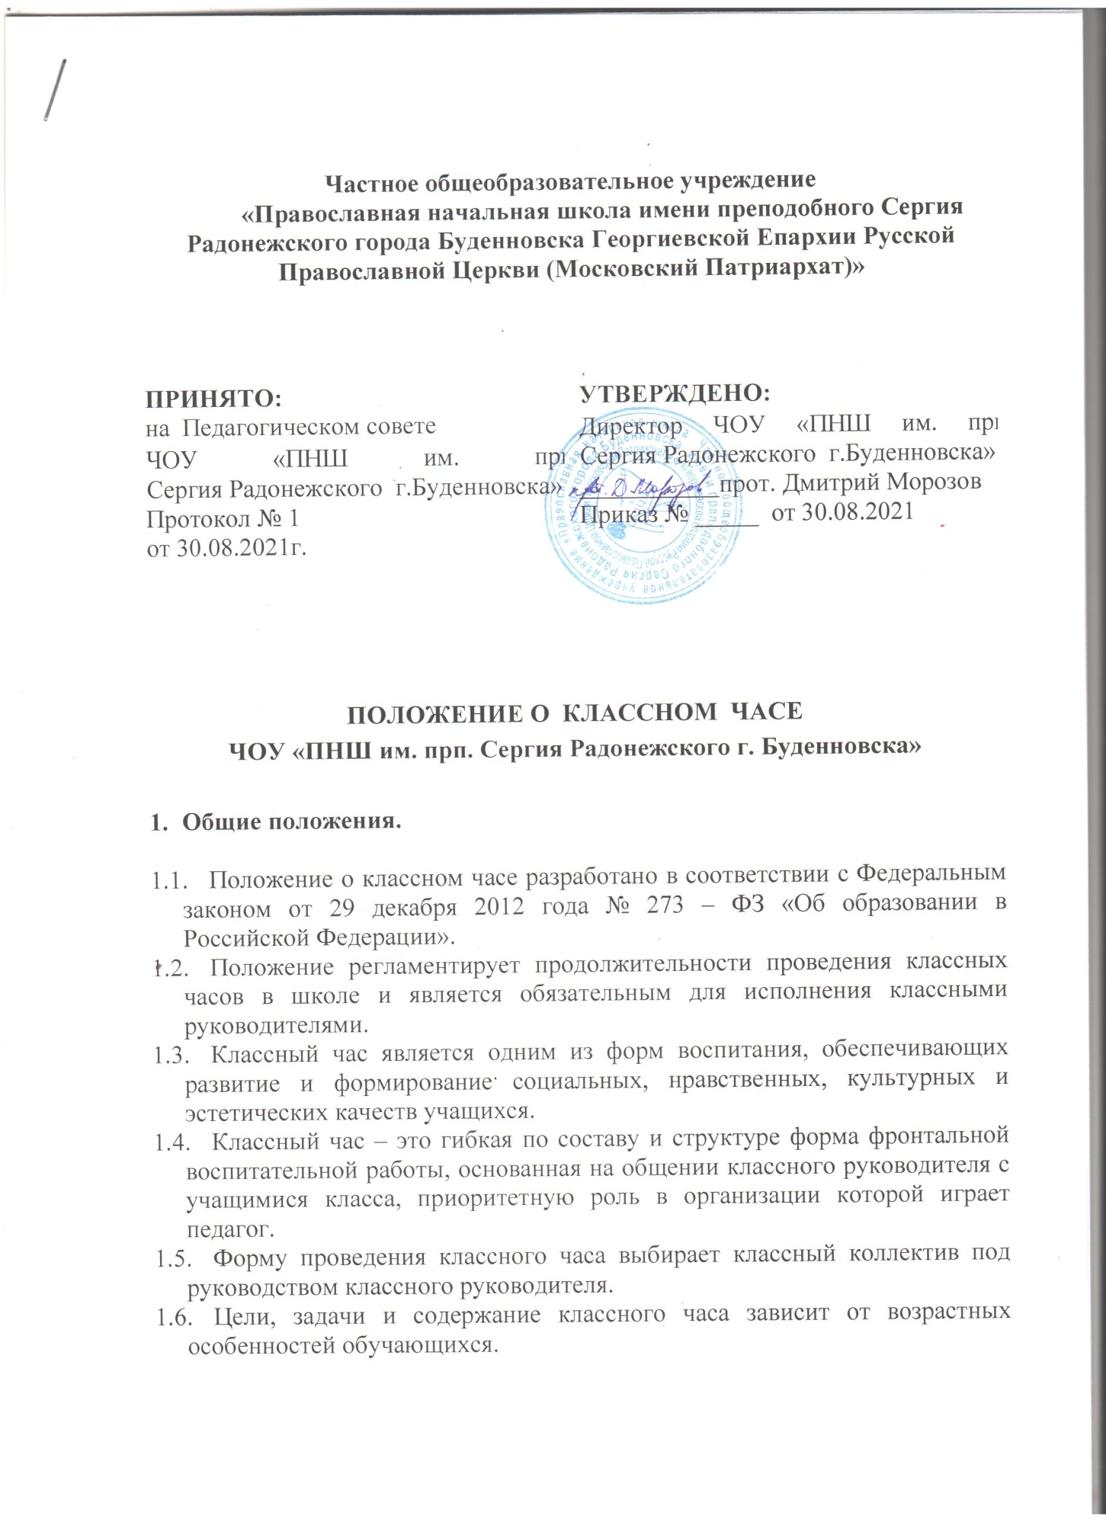

  - Классный руководитель при подготовке и проведении классного часа является его основным координатором и несёт ответственность за реализацию воспитательного потенциала классного часа.
  - Классный час проводится в каждом классе еженедельно и вноситься классным руководителем в общее расписание занятий в своём классе.
  - При проведении тематических классных часов допускается
объединение нескольких классов (лекция, встреча с интересными людьми и др.).
  - Классный час проводится каждую неделю в определенный день и час. В случае выездного мероприятия, запланированного в качестве классного часа (экскурсия, поход в театр, паломническая поездка и т.д.), время проведения классного часа может быть смещено. В данном случае классный руководитель заблаговременно оформляет соответствующие документы:
- приказ о выезде за подписью директора школы;
- журнал по технике безопасности с личными подписями всех выезжающих детей.

Основные цели и задачи классного часа.
2.1.Цель классного часа: содействие формированию классного коллектива и развитию его членов.
2.2. Задачи:
- воспитание усидчивости, внимательности, общей культуры через индивидуальные беседы, классные часы, организации концертов, посещении кинотеатров, участие в культурных мероприятиях, проводимых в классе, школе, городе;
- формирование дружного отзывчивого коллектива через общеклассные мероприятия, классные часы;
- развитие коммуникативных навыков школьников через привлечение каждого ученика к занятиям в кружках, секциях, факультативах, участию в олимпиадах, предметных неделях;
- общественные поручения;
- раскрытие своего «Я» в индивидуальных творческих проектах, выставках и т.д.;
- вовлекать обучающихся в систему дополнительного образования с целью обеспечения самореализации личности;
- формирование устойчивой нравственной позиции, духовности, взгляда на мир, основанных на культурных и православных традициях путём бесед, дискуссий, классных часов, экскурсий;
- формирование активной гражданской позиции и воспитание патриотизма у учащихся;
- через проведение недель и декад информационно-пропагандистских мероприятий формировать правовую культуру обучающихся, проводить профилактику правонарушений среди несовершеннолетних, дорожно-транспортного травматизма;
- проводить просветительскую работу по антитеррористическому просвещению обучающихся;
- развитие здоровьесберегающей среды, способствующей формированию у школьников потребности в ведении здорового образа жизни, а также к жизни и здоровью окружающих людей;
- формирование у учащихся понимания, что образование - ценный непрерывный процесс, протекающий в течение всей жизни человека и влияющий на развитие личности в целом;
- создавать условия для участия семей обучающихся в воспитательном процессе, развития родительских общественных объединений, повышения активности родительского сообщества; привлечение родительской общественности к участию в самоуправлении школой;
- использовать инновационные подходы к организации воспитательного процесса и внедрять современные технологии воспитательной работы.

Функции классного часа.
3.1.Просветительская – расширяет круг знаний учащихся, которые не нашли отражения в учебной программе.
3.2.Ориентирующая – формирует определённые отношения к объектам окружающей действительности; вырабатывает определённую иерархию материальных и духовных ценностей.
3.3.Направляющая – предусматривает перевод разговора о жизни в область реальной практики учащихся, направляя их деятельность.
3.4.Формирующая –реализация вышеперечисленных функций; формирование привычки обдумывать и оценивать свою жизнь и самих себя; выработка умений вести групповой диалог, аргументирование своего мнения.

Содержание классного часа.
4.1.Содержание, цели и задачи классного часа зависят от возрастных особенностей и опыта учащихся.
4.2.Заместитель директора по воспитательной работе, классные руководители определяют классные часы на учебный год в соответствии с анализом воспитательной работы прошлого учебного года, с учётом
традиционных общешкольных мероприятий, и календарем образовательных событий
4.3.Тематика классных часов может корректироваться в конце каждой учебной четверти.

Требования к содержанию классного часа.
5.1.Классные часы должны быть построены так, чтобы в своём содержании они шли от простого к сложному, от информации к оценкам, от оценок к суждениям.
5.2.В ходе классного часа классный руководитель должен не навязывать своего мнения и своих суждений, а проводить коррекцию и оказывать помощь в поисках правильного решения.
5.3.Классный час, независимо от своих разновидностей, должен нести положительный эмоциональный заряд.
5.4.В содержании классного часа необходимо обратить внимание на итоговую часть. Классный час должен содержать момент, когда ребёнок сможет оценить и сам классный час, и время потраченное на него.

Организация и проведение классного часа.
6.1. Классный час состоит из следующих частей:
- вступительная часть – постановка вопроса;
- основная (содержательная) часть – материал для решения вопроса; - заключительная часть – решение вопроса и определение его жизненного значения.
6.2. При подготовке к классному часу классный руководитель должен выполнить следующее:
- Определить тему классного часа, сформулировать его цели исходя из задач воспитательной работы с коллективом;
- Тщательно отобрать материал с учётом поставленных целей и задач, исходя из требований к содержанию классного часа;
- Составить план проведения классного часа;
- Подобрать наглядные пособия, музыкальное оформление, подготовить помещение, создать обстановку, благоприятную для непринуждённого разговора;
- Определить целесообразность участия в классном часе родителей учащихся, старших и младших товарищей, работников школы, специалистов по обсуждаемой теме.
- Определить свою роль и позицию в процессе подготовки и проведения классного часа;
- Выявить возможности по закреплению полученной информации в дальнейшей практической деятельности детей.
6.3.Продолжительность классного часа у младших школьников может
быть 20-30 минут.

Формы проведения классных часов.
7.1. Дискуссионные формы:
- диспут;
- дискуссия;
- конференция;
- круглый стол;
- вечер вопросов и ответов;
- встреча с приглашенными людьми;
- лекторий;
- аукцион.
7.2. Формы состязательного характера:
- конкурс;
- викторина;
- путешествие;
- КВН;
- эстафета полезных дел;
- смотр;
- парад;
- презентация;
- турнир;
- олимпиада;
7.3. Творческие формы:
- фестиваль;
- выставка;
- устный журнал;
- живая газета;
- творческий труд;
- представление (проектов);
- юморина;
- спектакль;
- концерт;
- ярмарка;
7.4. Игровые формы:
- ролевые игры;
- сюжетные игры;
- интеллектуальные игры;
- путешествия;
7.5. Формы психологического просвещения:
- тренинг;
- исследование;
7.6. Подвижные формы:
- веселые старты;
- малая олимпиада;
- школьная олимпиада;
- день (атлетики, здоровья и т.д.);
7.7. Формы работы вне школы: экскурсия; поход; выход (концерт).

Оценка качества классного часа.
8.1. Качество классного часа оценивается по критериям внешней и внутренней эффективности.
8.2. Оценкой внутренней эффективности классного часа являются отзывы учеников, которые они дают по окончании классного часа.
8.3. Внешнюю эффективность оценивает заместитель директора по воспитательной работе при посещении классного часа.
8.4. В конце учебного года каждый классный руководитель представляет в методическую копилку школы одну сценарную разработку тематического классного часа.

